10月20日，启蒙数学小小班。

这次课程加强对加法的理解。

首先轮流数数。每隔3数一个数，然后每隔5数一个数，然后每隔10数一个数。小朋友们数数时有两个套路应对：少数熟悉10以内加法的会通过做加法运算得出下一个数，大多数是按照从上一个数开始往下数N个数的方式得出下一个数（如36 + 3 = 37、38、39）。

两个套路是等价的，第一个套路是第二个套路的“快捷键”（九九乘法表的本质也是“快捷键”）。所以这个数数的游戏是微言大义：目的在于理解加法的本质，基础则是100以内的数字数得熟练。

然后是让小朋友们到黑板前黑板前做题。先做个位数的加法，再做多位数的加法，最后做个位数的减法。做减法时，则采用倒着数数的方式找到正确的答案（如8-3=7、6、5）。

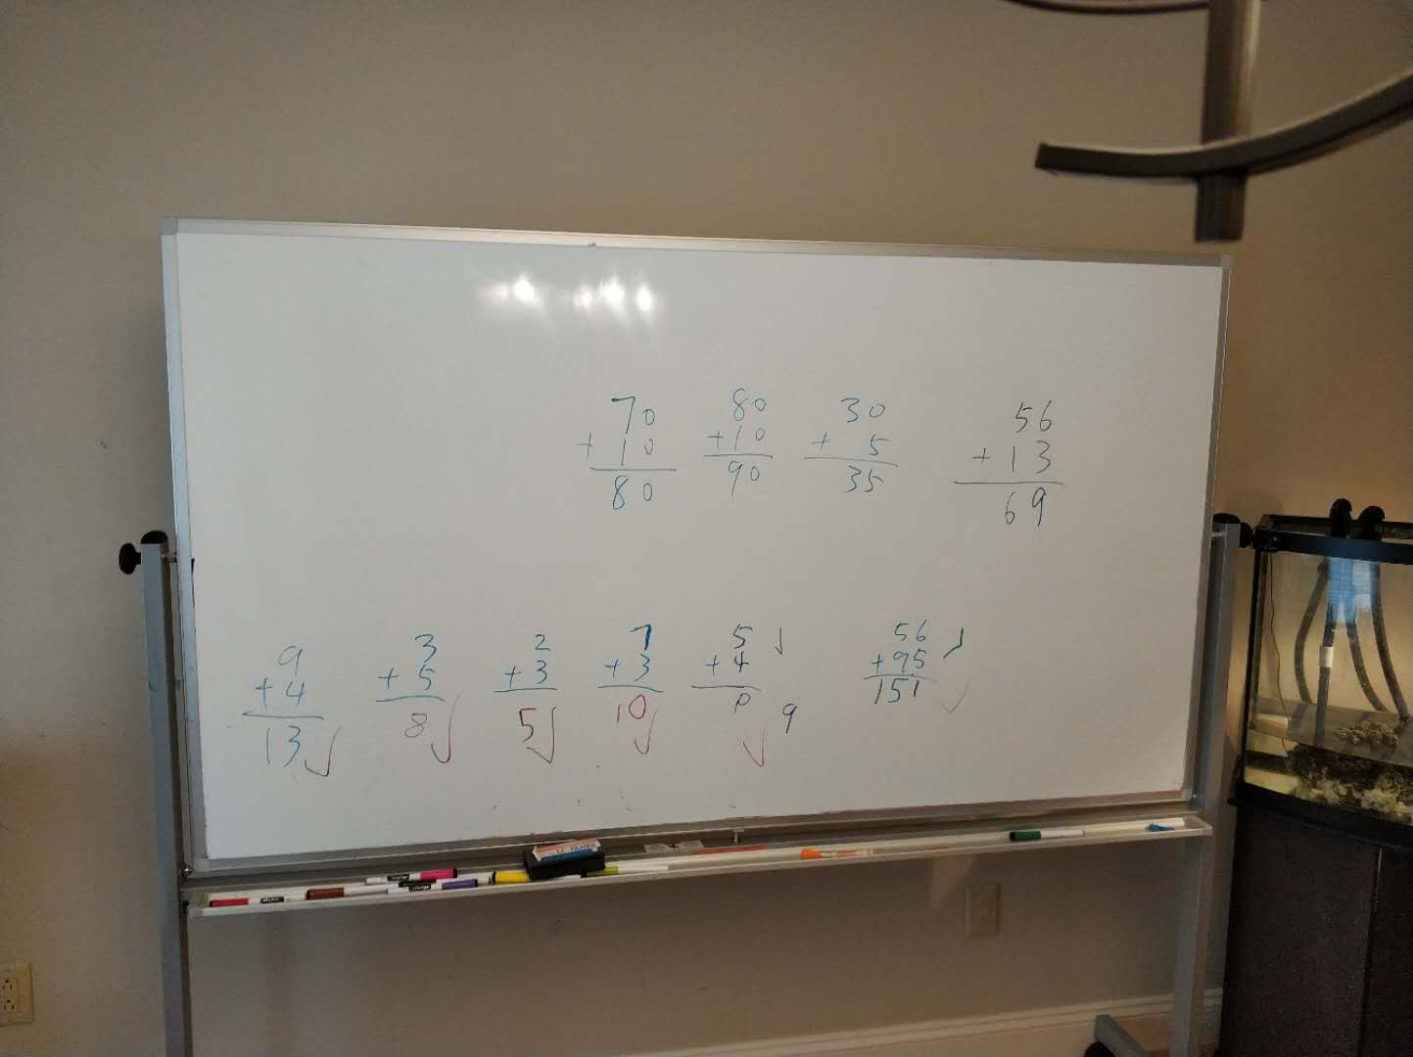

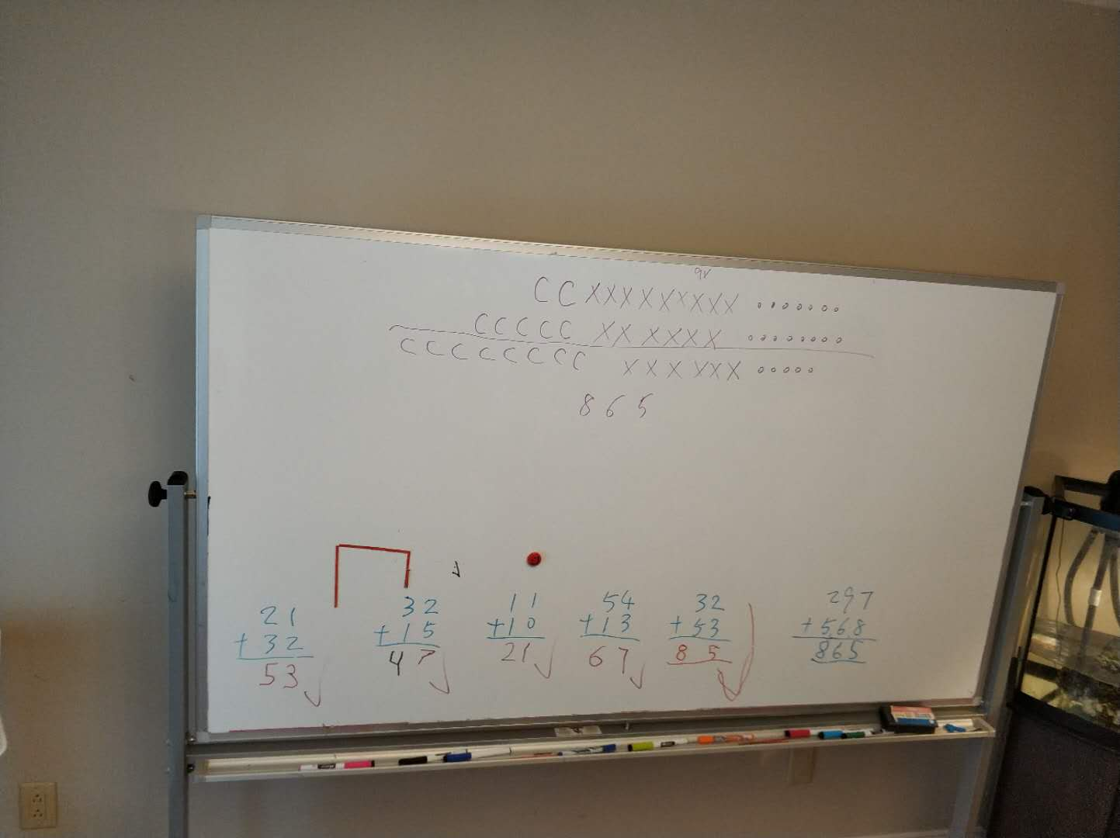

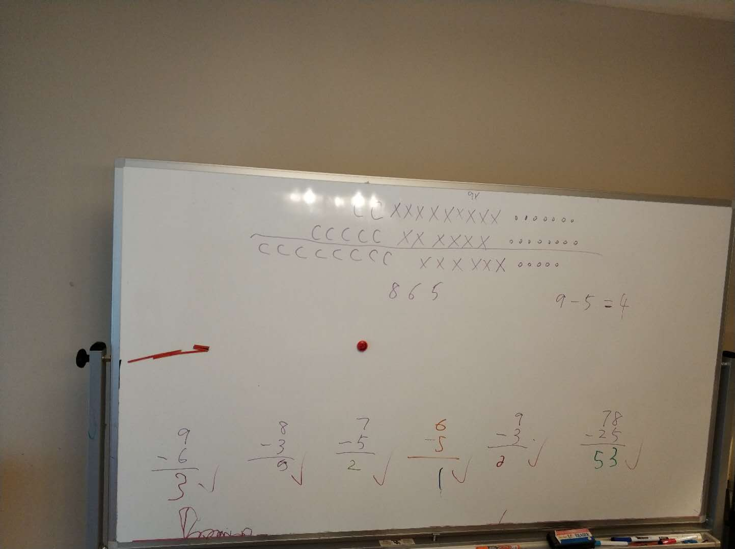

除了用抽象的符号表达做计算，林老师还再次用海盗计数法做了297+568=865的演示，将“对位做加法并添一进位”的多位数加法的符号计算还原成直观的数数计算。

课后总结：学会数数、学会对位计算、学会10以内的加减法。这三大基石就可以帮助小朋友们做多位数的加减法了，而海盗计数法则是所有抽象的符号计算的直观。

（本节完）